Глава КФХ Аппаков Владимир Ильич
с. Смыловка, Нижнекамский район

Занимается производством картофеля и овощей
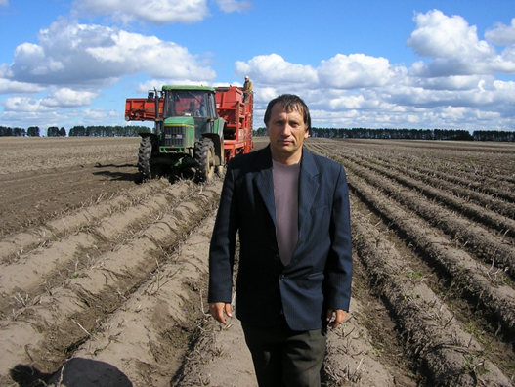
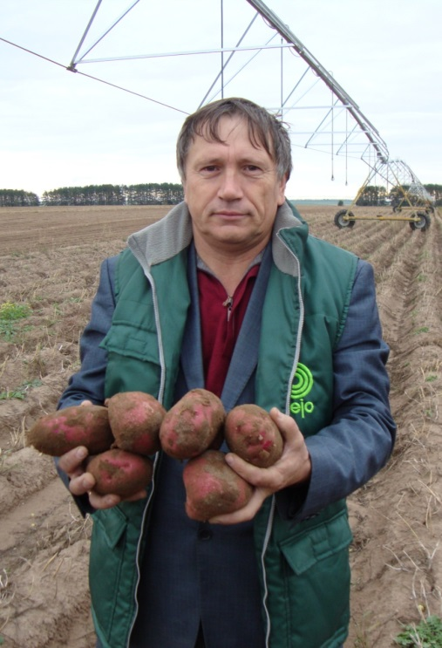
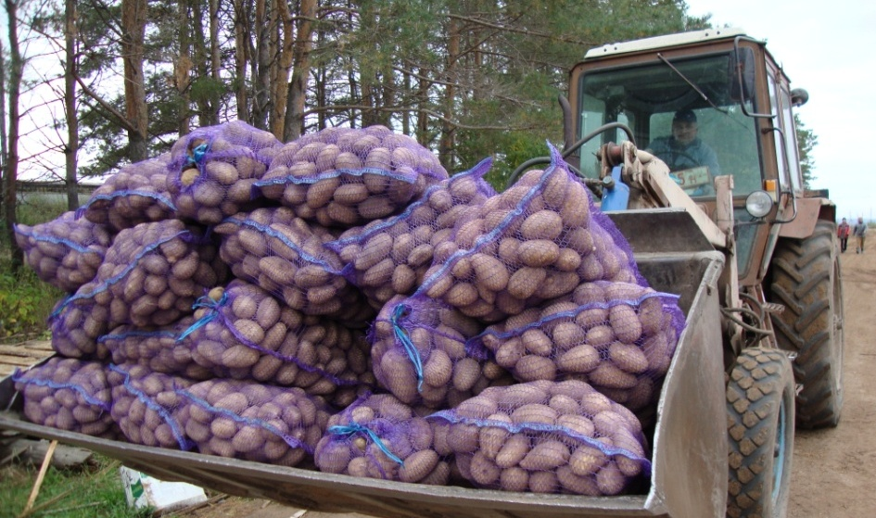

Давлетов Насим Галимзянович
С. Верхний Такермен,
Мензелинский муниципальный район

Занимается производством картофеля и овощей. Реализует упакованную продукцию в сетевые магазины.

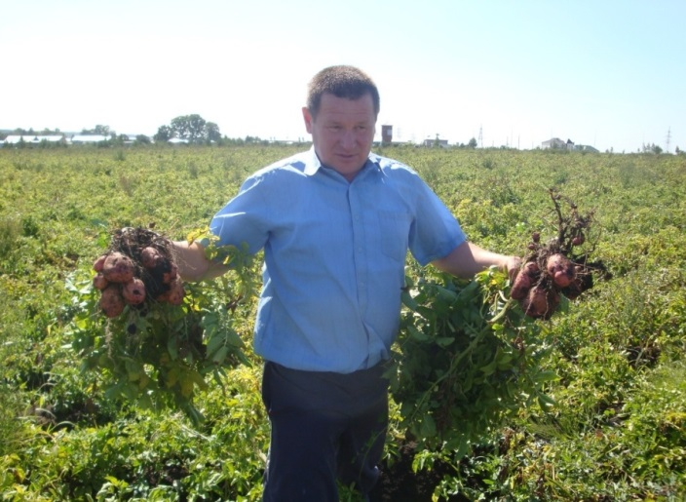
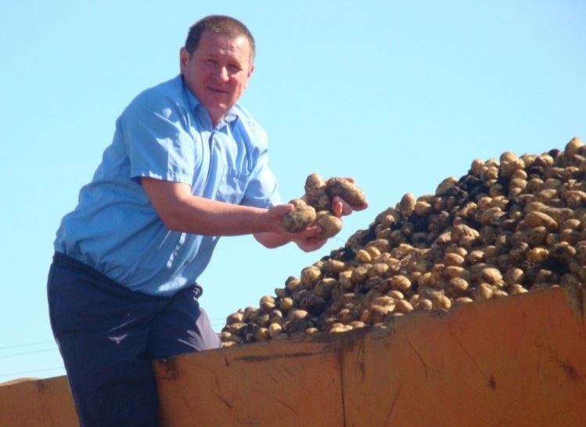
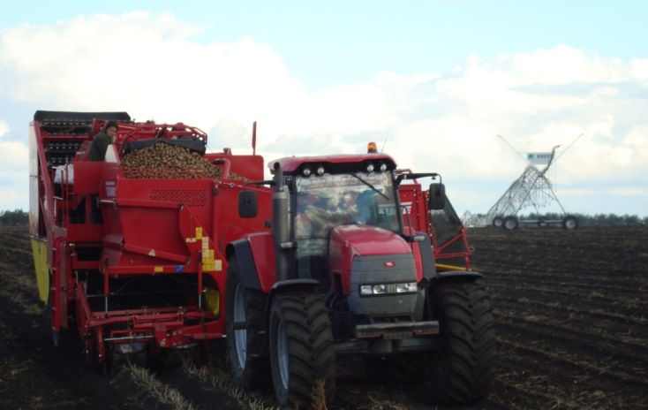

Глава КФХ Жестков Александр Владимирович
(семейная животноводческая ферма)
с. Коргуза Верхнеуслонского муниципального района

Поголовье КРС: 46 голов, из них коров – 24 голов
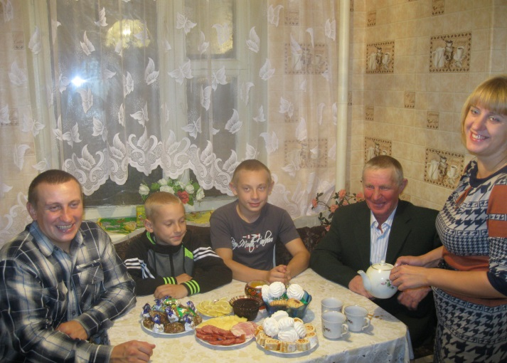
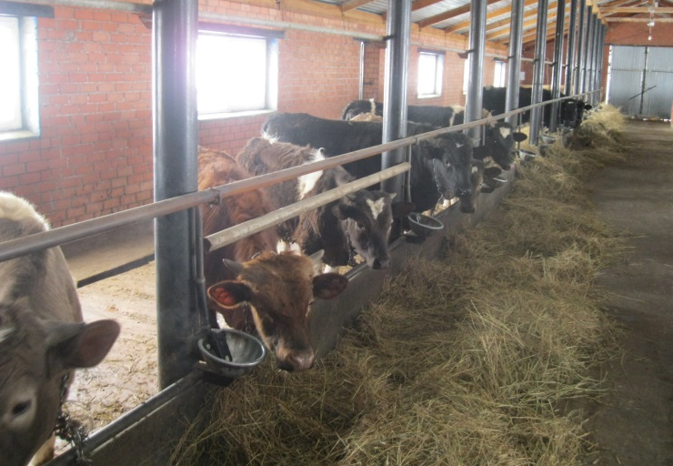
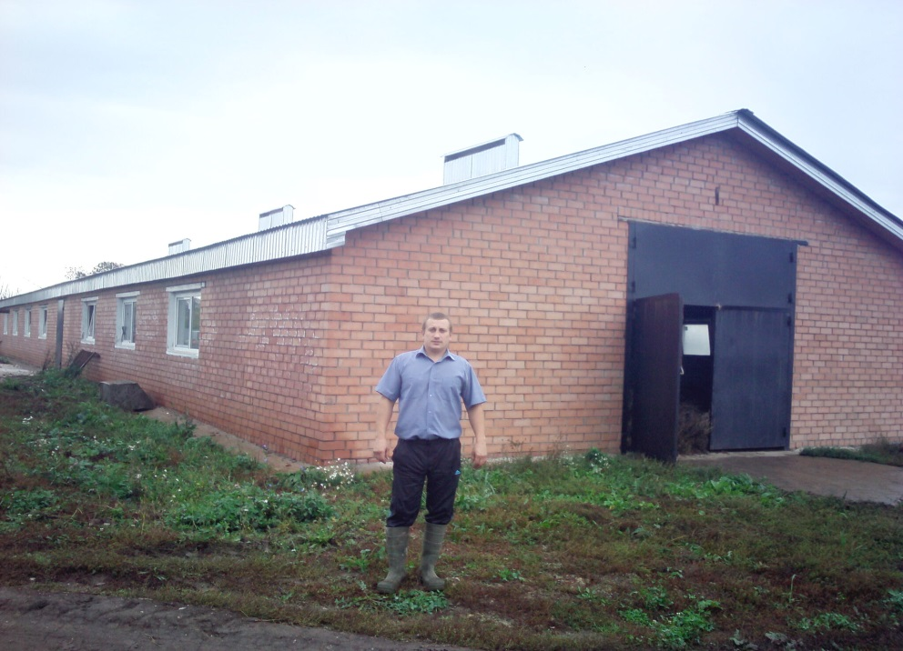
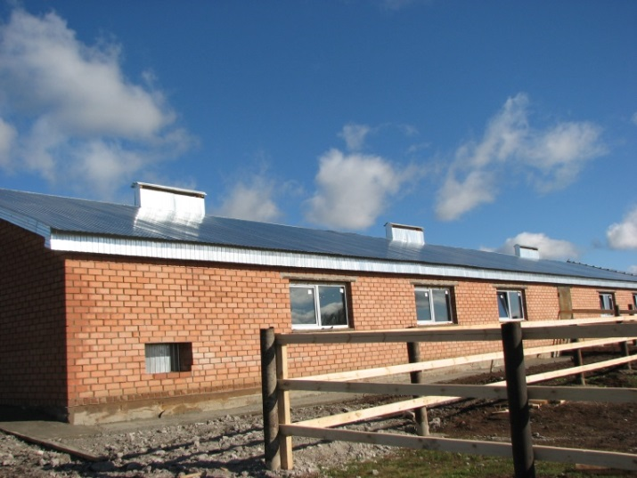

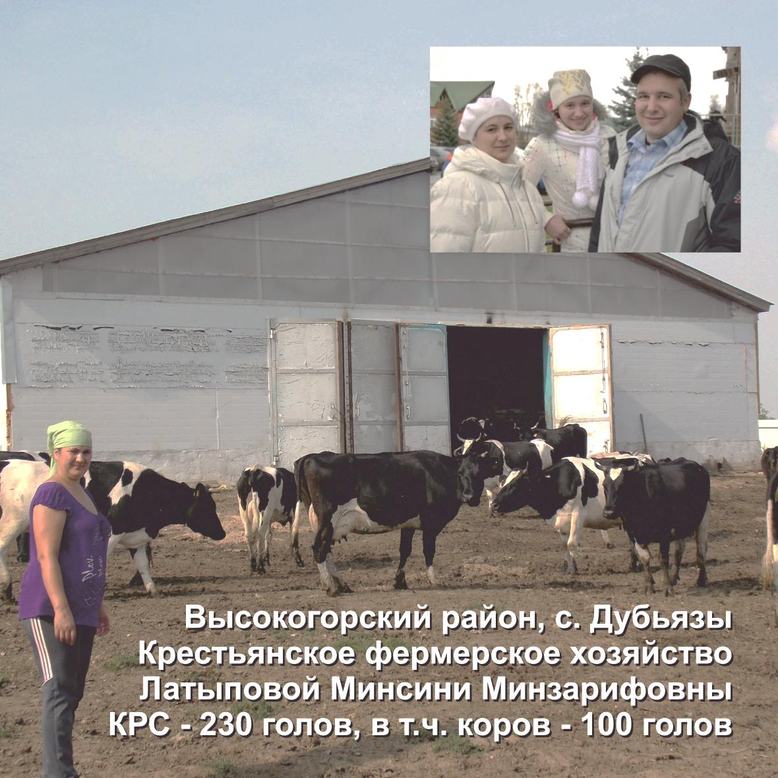

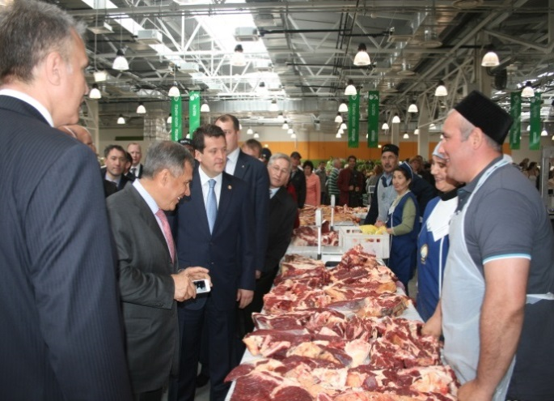
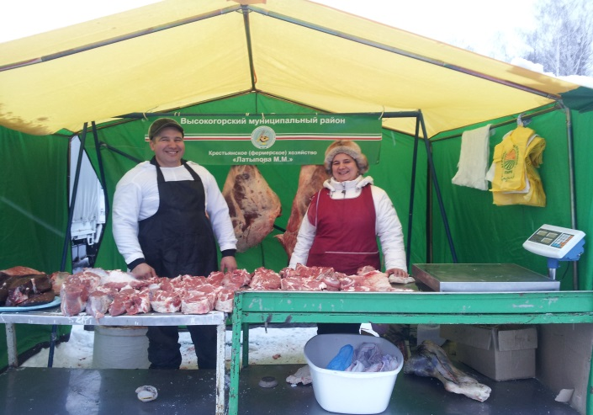

Семейная животноводческая ферма КФХ Миннехузина Мария Николаевна
д. Бакчасарай, Тукаевский район
Поголовье, (гол.) всего КРС – 130, из них коров – 36, лошади – 66, овец – 384

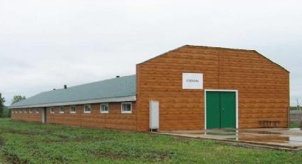

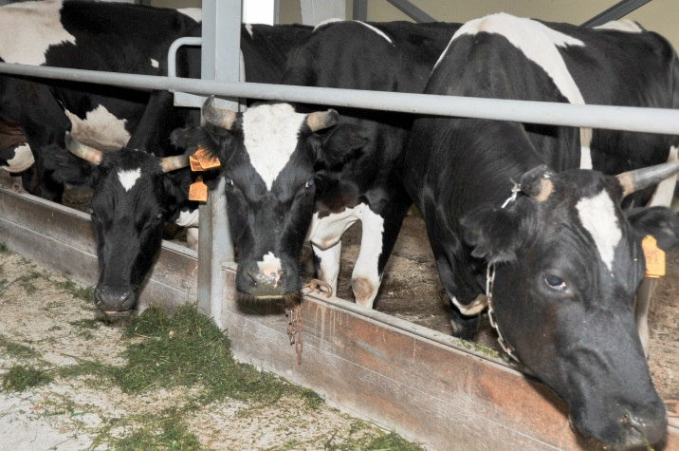
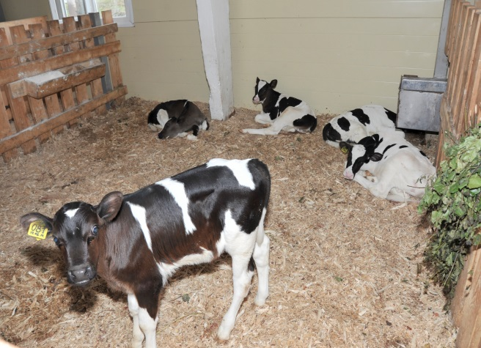
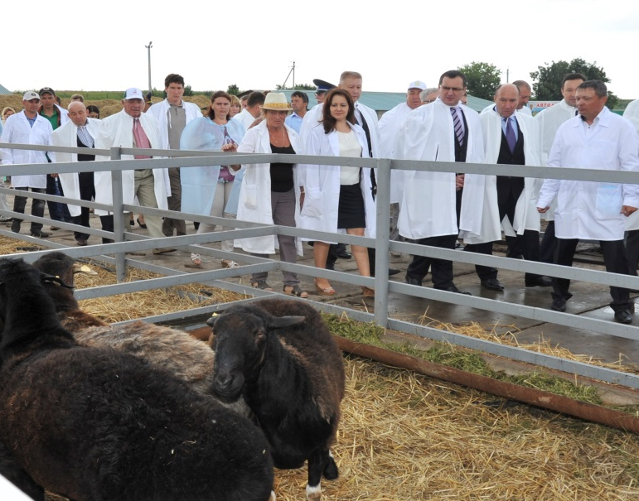

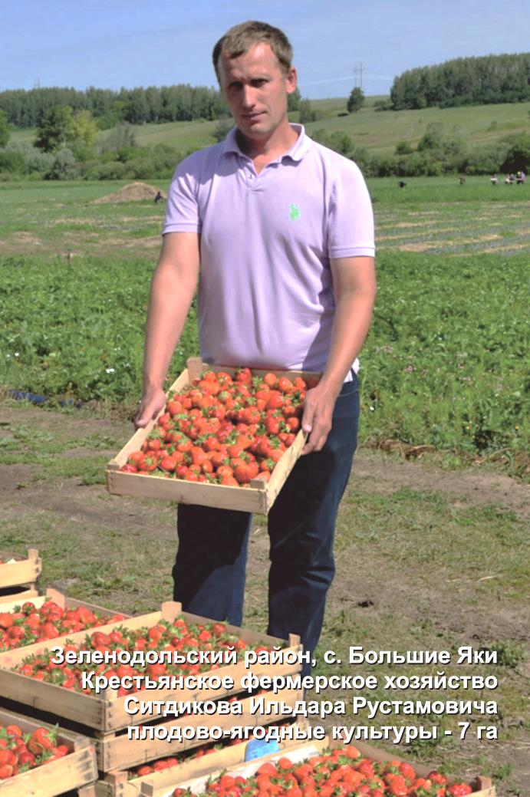
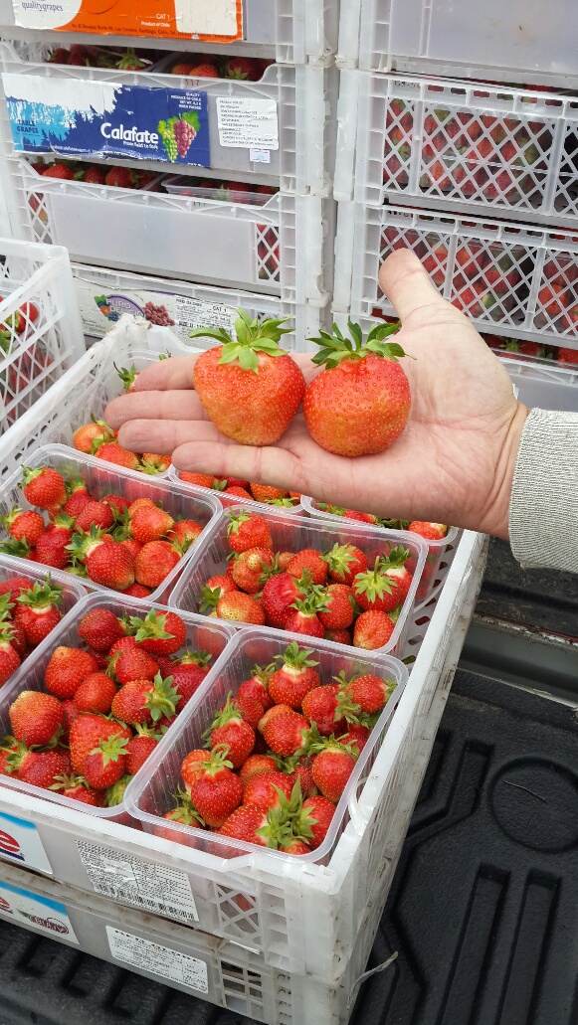

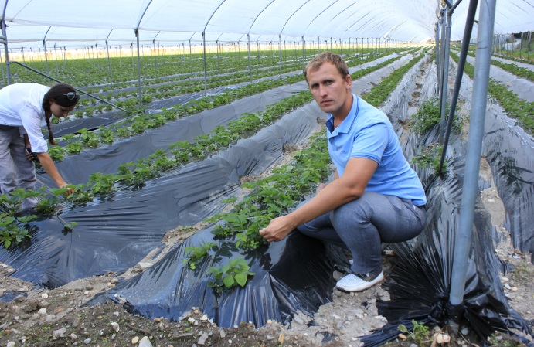
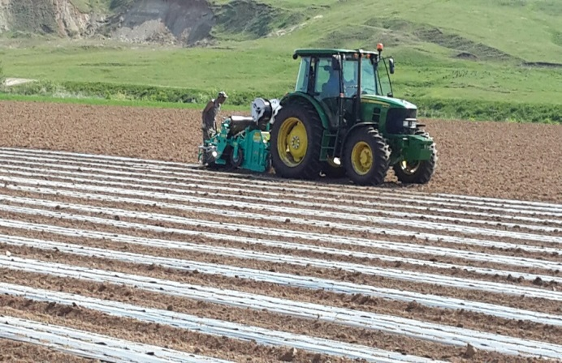

Глава КФХ Хабибуллин Фанзат Зиннатуллович
д. Новое Елхово, Лениногорский район

Земля сельхоз назначения: 1610 га пашни

Поголовье КРС 300 голов
в т.ч. коров - 175 голов

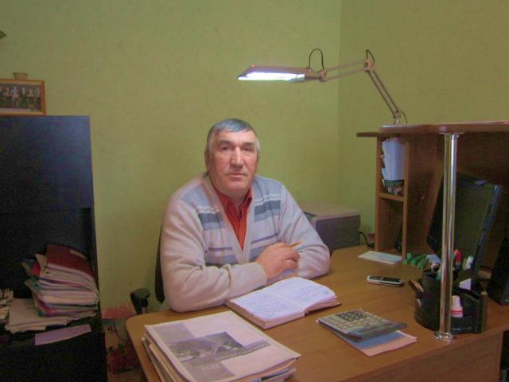
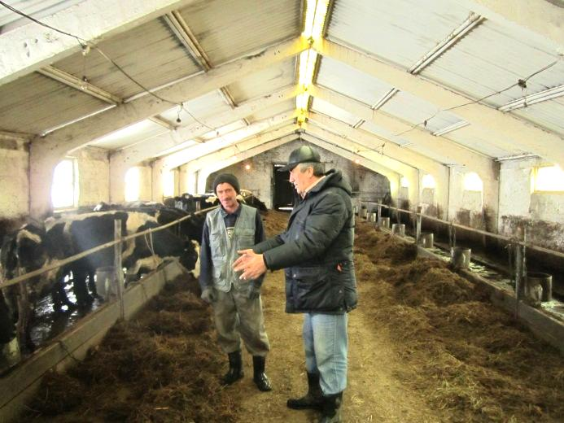
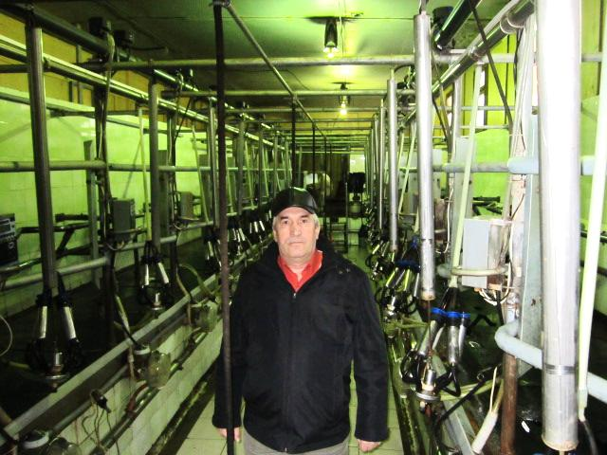

Директор ООО «Фермерское хозяйство «Чайка» Шангараев Дамир Мирзагусманович
Муслюмовского района

